- Маленький шарик, брошенный с начальной скоростью v₀ под углом α к горизонту, ударился о вертикальную стенку, движущуюся ему навстречу с горизонтально направленной скоростью v, и отскочил в точку, из которой был брошен. Определите, через какое время t после броска произошло столкновение шарика со стенкой? Потерями на трение пренебречь.

- Брусок толкнули резко вверх вдоль крыши, образующей угол α с горизонтом. Время подъема бруска до высшей точки оказалось в два раза меньше, чем время спуска до исходной точки. Определите коэффициент трения μ между бруском и крышей.

- Метеорит, летящий на планету массой M (по прямой, проходящей через центр планеты), попадает в автоматическую космическую станцию, вращавшуюся вокруг планеты по круговой орбите радиуса R. Масса станции в 10 раз превосходит массу метеорита. В результате столкновения метеорит застревает в станции, которая переходит на новую орбиту с минимальным расстоянием до планеты R/2. Определите скорость u метеорита перед столкновением.

- В сосуде с ртутью плавает стальной шарик. Как изменится объем части шарика, погруженной в ртуть, если поверх ртути налить слой воды, полностью закрывающей шарик?

- В двух вертикальных цилиндрах различного поперечного сечения под поршнями, массы которых m₁ = 1 кг и m₂ = 2 кг, находится газ при постоянной температуре, а над поршнями – вакуум. Цилиндры соединены внизу трубкой, а поршни располагаются на одинаковой высоте h₀ = 0,2 м. Какова будет разность их высот h, если увеличить массу 1-го поршня до массы 2-го?

- Известно, что если температура на улице равна – 20 °С, то в комнате температура равна +20 °С, а если на улице температура равна – 40 °С, то в комнате устанавливается температура +10 °С. Найдите температуру T батареи, отапливающей комнату.

- В вертикальном цилиндре вместимостью V под невесомым поршнем находится n молей идеального одноатомного газа. Газ под поршнем теплоизолирован. На поршень положили груз массой M, в результате чего поршень переместился на расстояние h. Определите конечную температуру газа T_{к}, установившуюся после перемещения поршня, если площадь поршня равна S, атмосферное давление p₀.

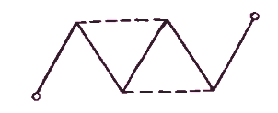
- Как изменится сопротивление цепи, состоящей из пяти одинаковых проводников, если добавить еще два таких же проводника, как показано штриховой линией на рисунке?

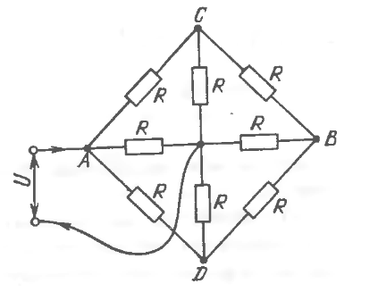
- В схеме, изображенной на рисунке, сопротивления всех резисторов одинаковы и равны R. Напряжение на клеммах равно U. Определите силу тока I в подводящих проводах, если их сопротивлением можно пренебречь.

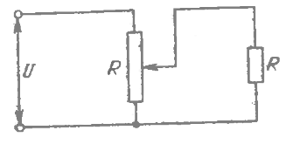
- Для регулирования напряжения на нагрузке собрана схема, изображенная на рисунке. Сопротивления нагрузки и регулировочного реостата равны R. Нагрузка подключена к половине реостата. Входное напряжение неизменно и равно U. Определите, как изменится напряжение на нагрузке, если ее сопротивление увеличить в два раза.

